# 编译环境配置

目录

编译环境配置 1

1. 介绍 1

2. 安装环境 2

3. 安装Jenkins 2

1. 下载 2

2. 运行jenkens 2

3. 访问jenkens 2

4. JDK安装 3

1. 下载 3

2. 配置环境变量 4

3. 查看环境变量 5

5. 其他插件配置jekins 5

1. 安装gradle插件 5

2 7

3 7

4 7

5 7

6. 项目配置 7

## 介绍

Jenkins是基于Java开发的一种持续集成工具，用于监控持续重复的工作，功能包括：

　　1、持续的软件版本发布/测试项目。

　　2、监控外部调用执行的工作。

## 安装环境

测试 操作系统:centOS 7

Java:1.7

Tomcat:8.0

Jenkins

## 安装Jenkins

### 下载

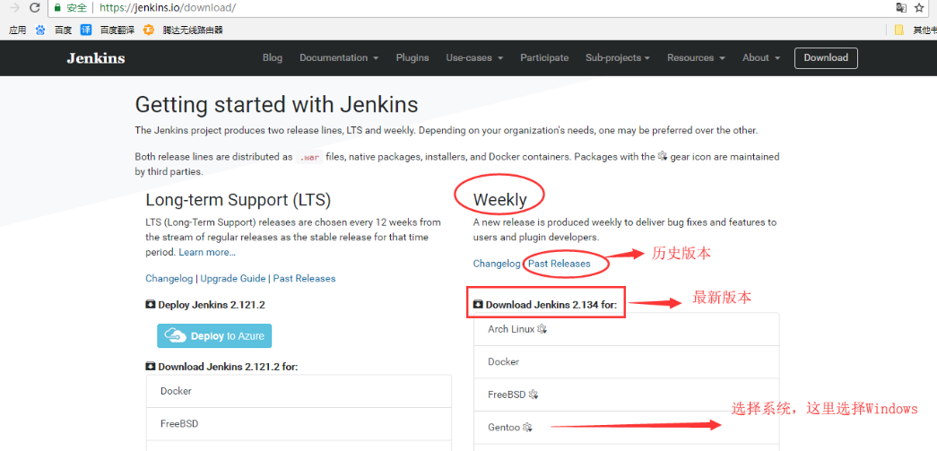

### 运行jenkens

将下载的war文件放在tomcat/webapps目录下，启动tomcat

cd /tomcat/bin/

运行./startup.sh

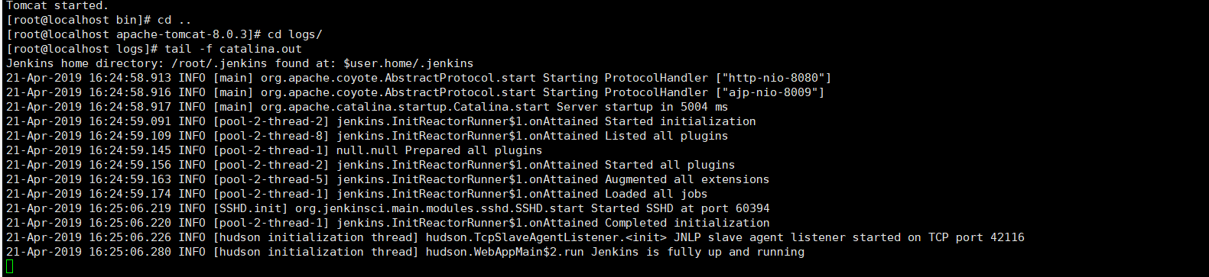

### 访问jenkens

浏览器输入地址访问

Ip:prot/jenkins

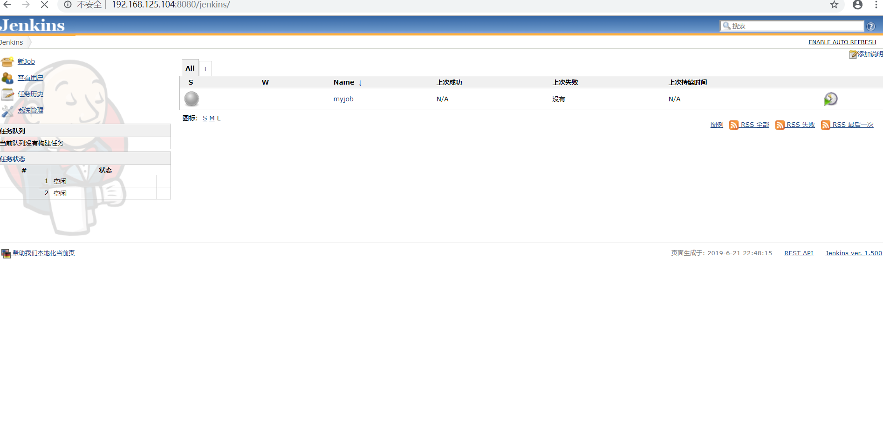

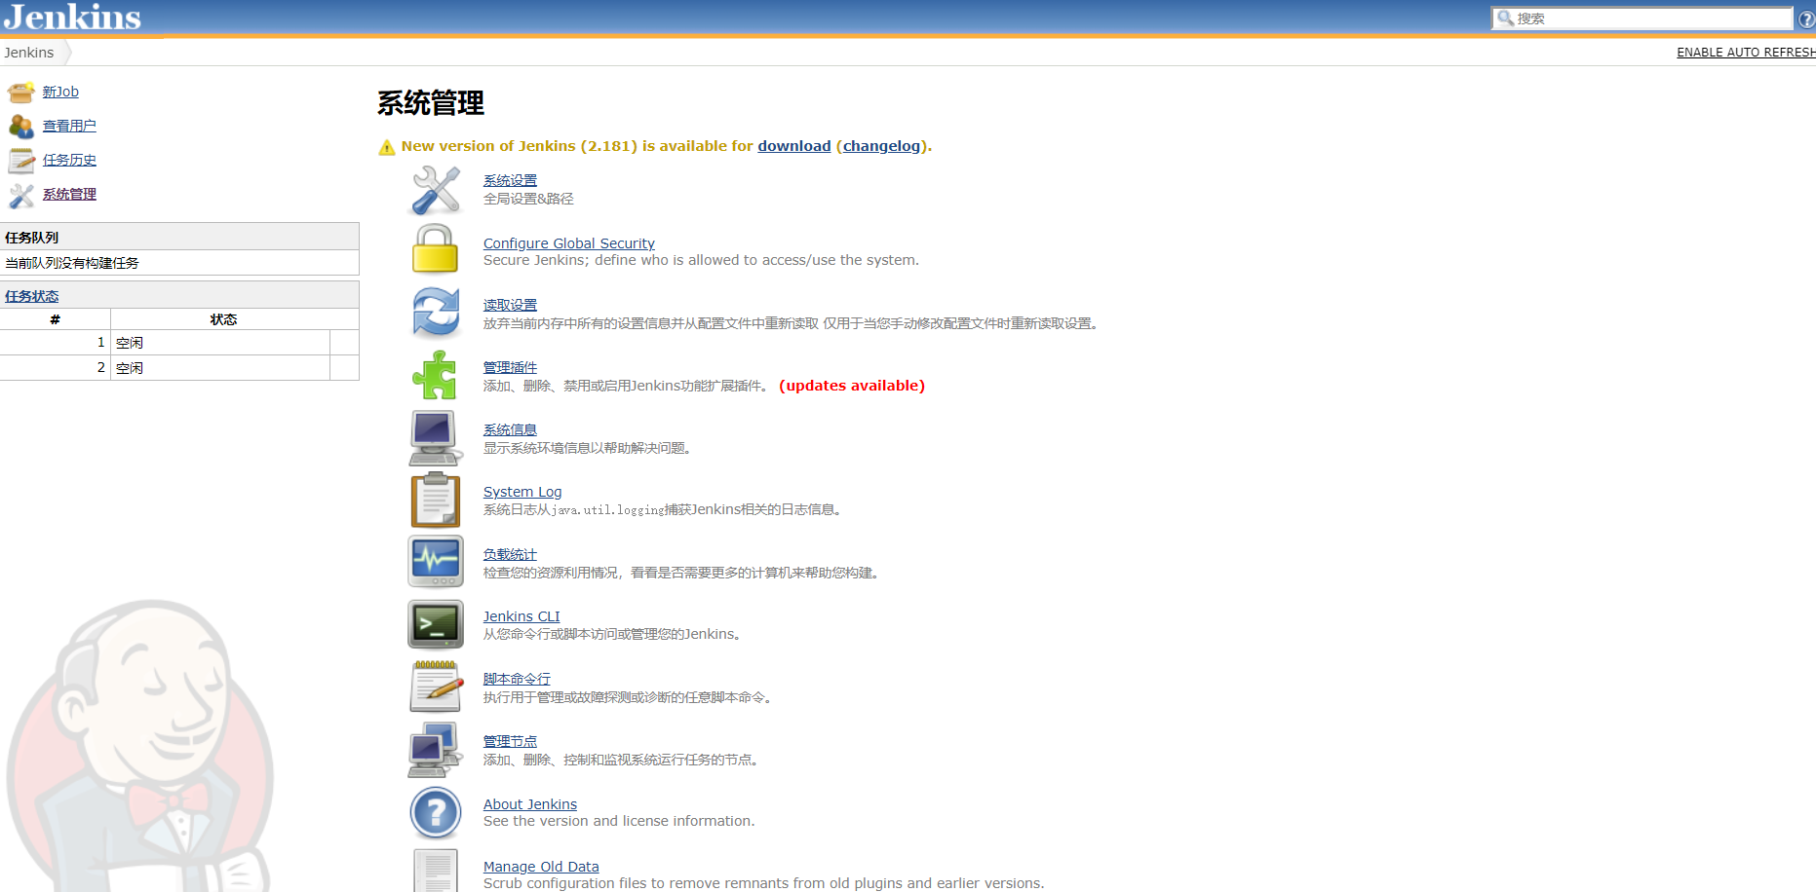

## JDK安装

### 下载

JDK下载官网地址：<https://www.oracle.com/technetwork/java/javase/archive-139210.html>

下载对应的JDK

解压JDK：tar zxvf jdk.gz

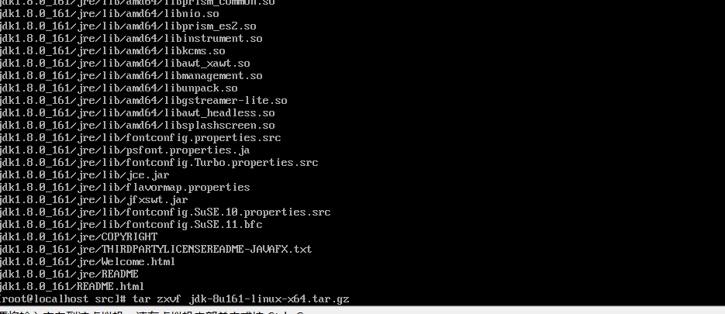

### 配置环境变量

vim /etc/profile

export JAVA_HOME=/usr/java/jdk1.8.0_161

export JRE_HOME=/usr/java/jdk1.8.0_161/jre

export CLASSPATH=.:$JAVA_HOME/lib

export PATH=$JAVA_HOME/bin:$JRE_HOME/bin:$PATH

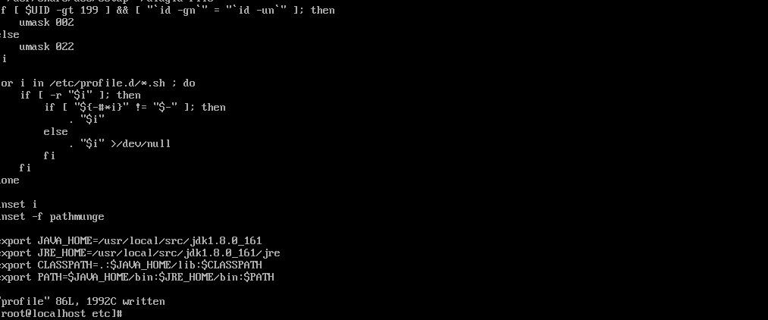

让环境变量生效

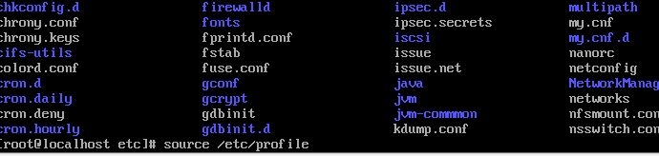

### 查看环境变量

java -version

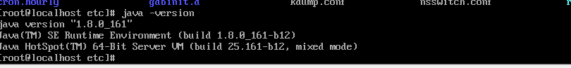

## 其他插件配置jekins

### 安装gradle插件

#### 下载

下载对应版本: <http://services.gradle.org/distributions/>

并解压：tar zxvf gradle.gz

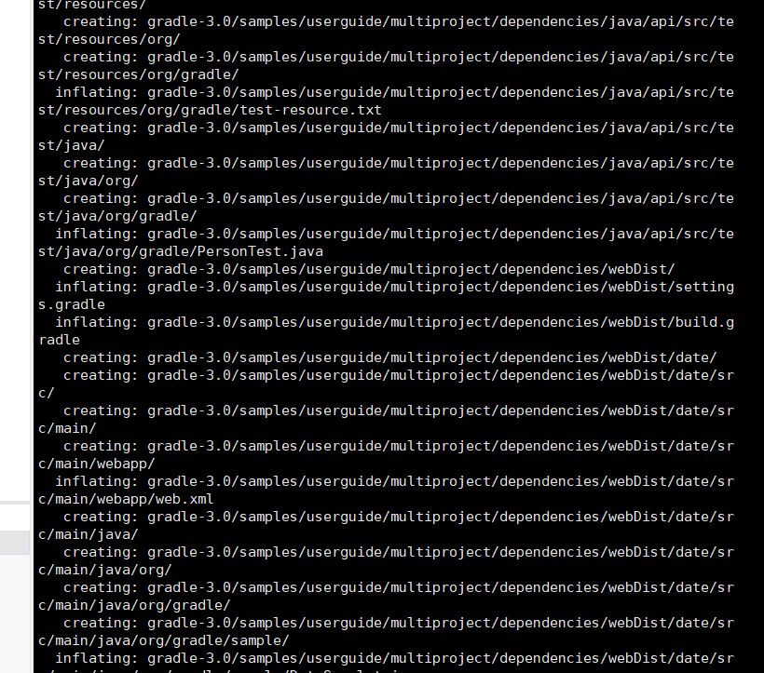

#### 环境配置

配置环境/etc/profile

PATH=$PATH:/usr/local/src/gradle/bin

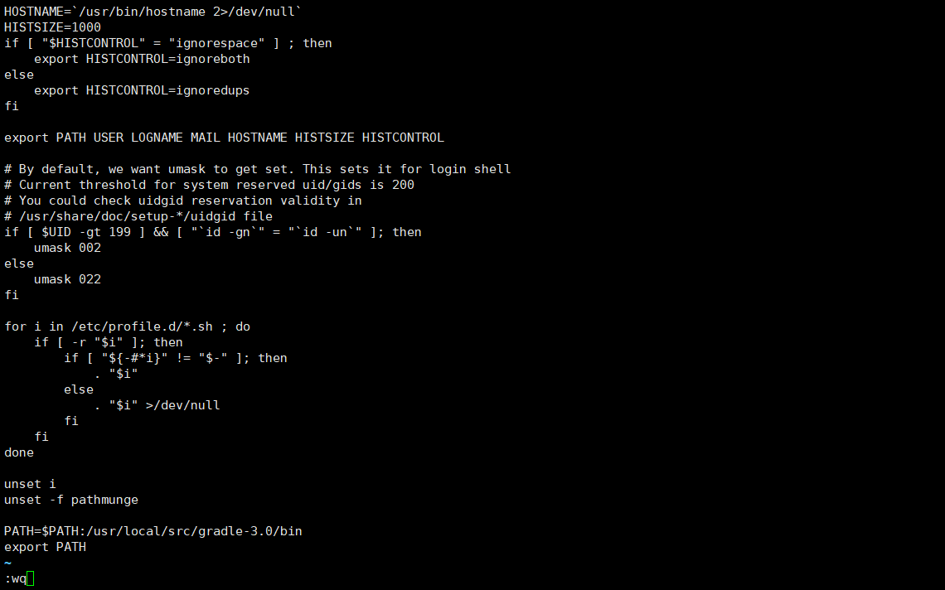

#### 查看版本

gradle -version

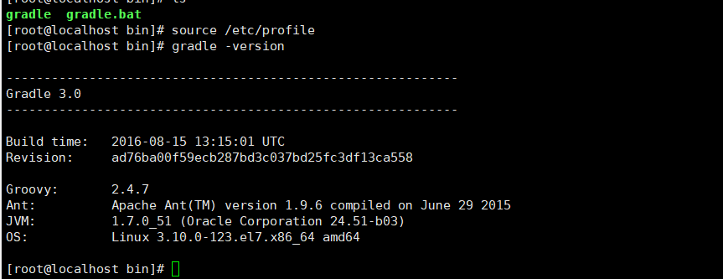

### 2

### 3

### 4

### 5

## 项目配置